|  |
| --- |
| **O`ZBEKISTON RESPUBLIKASI OLIY VA O`RTA MAXSUS TA`LIM VAZIRLIGI**    **MA’LUMOTLAR BAZASI**  **MA’RUZA MATNLAR**  **TO’PLAMI** |

Annotasiya

“Ma’lumotlar bazasini boshqarish tizimi “ fanidan“ma’ruzalar matnini tayyorlashda muallif O’zbekiston Respublikasining “Ta’lim to’g’risida”gi qonuni, “Kadrlar tayyorlash milliy dasturi”, Vazirlar mahkamasining 1998 yil 5 yanvardagi “Uzluksiz ta’lim tizimi uchun ta’lim standartlarini ishlab chiqish va joriy etish to’g’risida”gi 5-son, 1998 yil 13 maydagi “O’zbekiston Respublikasida o’rta maxsus kasb-hunar ta’limini tashkil etish chora-tadbirlari to’g’risida”gi 2004 son 2002 yil 26 oktyabrdagi “O’rta maxsus, kasb-hunar ta’limining davlat ta’lim standartlarini tasdiqlash to’g’risida”gi 400 son qarorlariga asoslanib ishlab chiqilgan dasturiga tayangan.

Ushbu ma’ruzalar matni **“Ma’lumotlar bazasini boshqarish tizimi “ fanidan** kurs bo’yicha o’quv dasturida ko’rsatilgan mavzularni o’z ichiga olgan bo’lib, o’rta maxsus va kasb-hunar ta’limi o’quv yurtlari o’quvchilari uchun mo’ljallangan. Ma’ruzalar matnidan maxsus fani o’qituvchilari va o’quvchilar foydalanishi mumkin.

Mundarija:

|  |  |  |
| --- | --- | --- |
|  | Kirish |  |
| 1 | Ma’lumotlar bazasi turlari. |  |
| 2 | Ma’lumotlar bazasi haqida tushuncha va uning.tarixi. . |  |
| 3 | Ma’lumotlar bazasini boshqarish. |  |
| 4 | Ma’lumotlar bazasini boshqaruv tizimi. |  |
| 5 | Ma’lumotlar bazasida jadvallar bilan ishlash yaratish |  |
| 6 | MS Access dasturida ishlash. |  |
| 7 | MS Access dasturida Jadvalllar bilan ishlash . |  |
| 8 | MS Access dasturidatayyor jadvallar bilan ishlash |  |
| 9 | MS Access dasturida so’rovlarni tashkil etish. |  |
| 10 | So’rovlar bilan ishlash, |  |
| 11 | Operatorlar bilan ishlash. |  |
| 12 | Parametrli so’rov tushunchasi. |  |
| 13 | So’rovlar yaratish |  |
| 14 | MS Accessda Makroslar tushunchasi.. |  |
| 15 | Makroslar bilan ishlash |  |

KIRISH

O’zbekiston mustaqillikka erishgandan so’ng uning oldida iqtisodiy va ijtimoiy rivojlanish uchun, madaniy va ma’naviy yangilanish uchun keng yo’llar ochildi. Mustaqillikning birinchi kunidan boshlab bozor iqtisodiyoti, ishlab chiqarish, zamonaviy texnalogiyani tadbiq etish va jahon iqtisodiy aloqalari tizimiga kirishning eng maqbul yo’llarini qidirish bilan bog’liq bo’lgan muammolarni mustaqil yechishga to’g’ri keladi.

Shu bois respublikaning barcha sohalarini texnik qayta qurollantirish, zamonaviy texnika va texnalogiya bilanta’minlash hamda xalqaro zamonaviy talablarga javob beruvchi telekommunikasiyali va kompyuterli aloqa tizimini rivojlantirish dolzarb masalalardan biri bo’lib qoldi. 1991 – 1994 yillarda O’zbekiston hamdos’tlik davlatlari orasida birinchilardan bo’lib axborotlashning yaxlit davlat siyosatini amalgam oshirishga asos soldi.

“Axborotlash haqida”gi, “EHM uchun dastur va ma’lumotlar bazasini huquqiy himoyasi haqidagi”, “Aloqalar haqidagi” qonunlar bilan O’zbekiston Respublikasini 2010 yilgacha axborotlash, qayta qurishning milliy dasturi va telekommunikasion tarmoqni rivojlanishining normative huquqiy asoslari yaratildi va axborot resurslari rivojlanishi uchun iqtisodiy, tashkiliy shart-sharoit va kafillik ta’minlandi.

O’zbekiston uchun mulkchilikning hususiy va aralash shakllariga o’tish, energatik, xomashyoviy resurslaridan unumli foydalanish davrida kompyuter texnologiyalaridan milliy iqtisodni boshqarishda foydalanish toboro muhim bo’lib bormoqda. 1993 – 1995 yillarda davlat boshqaruvi va bank muassasalarining informasion tizimlarini kompyuterlashtirishga asosiy etibor beriladi.

Soliq qo’mitasida ma’lumotlarni yig’ish va tahlil qilishning yagona tizimi, abiturentlarni testlar asosida qabul qilish uchun kompyuter tizimi yaratildi. Hisob va statistikaning halqaro tizimga mos tahlil qilsih va statistika davlat muassasalarida kompyuter tarmog’ini yangi texnik darajda tashkil etmoqda. Vazirlar Mahkamasiga xizmat ko’rsatish tizimi avtomatlashtirilgan, hususiylashtirish va mablag’ ajratish jarayonlarini ma’lumot bilan ta’minlash va telekommunikasion fondli tizimlar yaratilgan. Banklarga Prezident farmoni asosida soliq imtiyozlari berislishi O’zbekiston banklar tizimini kompyuterlerlar bilan jihozlashga imkon berdi. Deyarli barcha tijorat banklarirespublika miqyosidagi electron tizimga bog’langan. Ishbilarmonlikning takomillashishi kompyuter texnikasidan xomashyo va Tovar maxsulotlarini hisoblash sohasida foydalanishga sharoit yaratib berdi.

“O’zbekiston havo yo’llari” aviakompaniyasi, “O’zbekiston temir yo’llari” davlat temir yo’l aksionerlik korxonasida chiptalarni sotishga va bronlashga avtomatlashgan tizim tatbiq etilgan.

**1-Mavzu:Ma’lumotlar bazasi turlari.**

**Reja:**

1. ***Ma’lumotlar bazasini loyixalash***
2. ***Accessda tasvirlanadigan maydon turlari***
3. ***Ma’lumotlar bazasi jadvalini turini aniqlash***

Ma’lumotlar bazasini yaratishdan avval realizasion ma’lumotlar bazasini loyixalash, xolatini aniqlash ma’lumotlarni mantiqiy tuzilishini va jadvallar aro aloqani aniqlash lozim bo’ladi. Quyida ma’lumotlar bazasini loyihalash va yaratish bosqichlari keltirilgan:

1.Ma’lumotlar bazasi tuzilishini yaratish

2.Jadvallarni tasvirlash

3.Jadval qatorlarini tasvirlash

4.Access dasturlash tilida jadvallarni yaratish

5.Jadvallarni ma’lumotlar bilan to’ldirish

**Accessda tasvirlanadigan maydon turlari**

|  |  |
| --- | --- |
| **Ma’lumotlar turi** | **Ta’rif** |
| Yozuuvli | Bu qatorni turi yozuvlardan tashkil topgan bo’lib ,kengaytmasi 255 belgilardan oshmasligi kerak(qator uzunligi Razmer polya parametrida o’rnatiladi) |
| MEMO qatori | MEMO qatorida xajmi65535 belgilardan ko’p bo’lmagan yozuvli,yoki yozuvli va raqamli malumotlar saqlanadi |
| Raqamli | Bu qator raqamli turlardan tashkil topgan bo’lib ,ularning diapazoni Razmer polya parametrida aniqlanadi |
| Sana/vaqt | Bu qator sana va vaqtlardan iborat (8 bayt) va 100dan 9999 gacha sanalarni qabul qiladi |
| Pulli | Bu qatorda o’nlik butun nuqtasidan 15 razryad chapda va 4 razryad o’ngda raqamlar saqlanishi mumkin |
| Hisoblagich | Bu qatorda jadvalga birorbir yozuv kiritilganda bir qiymatga oshadigan unikal qiymat joylashadi |
| Mantiqiy | Bu erda Xa yoki Yoq qiymatlar saqlanadiAccess da -1 Xa va 0 Yoq xolatlariga ishlatiladi |
| OLE ob’ekt qatori | Bu erda OLR-serveri tomonidan qayta ishlangan ob’ektlar joylashtiriladi |
| Gipersilka | Bu qatorda qattiq diskda yo’liga ega bo’lgan gipersilkalar saqlanadi |

Xar bir qator o’zining xususiyatlariga ega bo’lib bular orqali qanday saqlashni,ko’rsatish va qayta ishlashni o’rnatish mumkin.Xususiyatlar qator jamlanmasi ma’lumot turini tanlashga bog’liq bo’ladi.

|  |  |
| --- | --- |
| **Xususiyati** | **Ta’rif** |
| Qator kengligi | Raqamli yoki yozuvli qatorning maksimal uzunligini aniqlaydi. |
| Qatorning formati | Ma’lumotlar ko’rinish formatini forma va so’rov tarzida o’rnatadi |
| O’nlik belgi raqami | O’nlik raqamlarning kasr qismini aniqlaydi |
| Kiritish maskasi | Ma’lumotlarni kiritishda ma’lumotlar maskasini aniqlaydi |
| Imzo | Forma yoki xisobot shaklida qator bilan kirgiziladigan yozuvyozuv bo’lib, |
| O’z-o’zidan beriladigan xolat | Jadval qatorida o’z-o’zidan o’rnatiladigan qiymatdan iborat |
| Qiymatga shartlar | Jadval to’ldirishda foydalanuvchi shu qatorga kirgiza oladigan bir necha qiymatlarni aniqlaydi |
| Xato haqida xabar | Mumkin bo’lmagan qiymatni kirgizganda ekranga chiqadigan xabarni aniqlaydi |
| Kerakli qator | Berilgan qatorni albatta to’ldirishni ko’rsatadigan o’rnatma |
| Bo’sh qatorlar | Kiritishda berilgan qatorga bo’sh qatorni kitilishini nasorat qiladigan o’rnatma |
| Indekslangan qator | Qidirish tezligini ko’tarishda oddiy indekslarnianiqlaydi |
| Yunikodni siqish | Bu qatorda Unicode ishlatilayotganligini tekshiradi |

Ma’lumotlar bazasini loyihalashni “Kollejning o’quv jarayoni” misoli ko’rib chiqamiz:

Avval ma’lumotlar bazasini jadvalini yaratish kerak .Bunga yarimyilning o’quv jarayoni haqida ma’lumotlar kirgizamiz.Bu holda jadval 4 ta jadvaldan iborat bo’ladi:

1.Guruh ro’yhati

2.Qatnashuvchilar ro’yhati

3.O’qituvchilar ro’yhati

4.Darslar ro’yhati

5.O’qituvchilar orasidagi darslar taqsimoti

6.Har bir darslik bo’yicha imtihon topshirish vedomosti

**Ma’lumotlar bazasi jadvalini turini aniqlash**

Har bir jadvalning tuzilishi,qatorlar nomi,ularning turi hamda qaysi ma’lumotlar har bir jadvaldagi kalitli maydonni aniqlashinni ko’rib chiqamiz.

|  |  |  |  |  |
| --- | --- | --- | --- | --- |
| Ma’lumotlar nomi | Jadvaldagi maydonni belgilash | Maydon turi | Maydon uzunligi | Kalitning xolati |

1-Jadval:GURUH RO’YHATI

|  |  |  |  |  |
| --- | --- | --- | --- | --- |
| Guruh raqami | Gurraq | Raqamli | Butun | Unikal |
| Mutahasislik kodi | MutKodi | Raqamli | Kasr |  |
| Mutahasislik nomi | MutNomi | Yozuvli | 50 |  |
| Kurs | Kurs | Raqam | Bayt |  |
| Guruhda qatnashuvchilar soni | Soni | Raqam | Bayt |  |

2-Jadval:QATNASHUVCHILAR RO’YHATI

|  |  |  |  |  |
| --- | --- | --- | --- | --- |
| Guruhlar raqamlari | Gurraq | Raqamli | Butin | Tashkiliy unikal kalit |
| Qatnashuvchilar raqami | Qatraq | Raqamli | Bayt |  |
| Qatnashuvchilar ism ragami | Qatismraq | Raqamli | Kasr |  |
| Qatnashuvchining ismi,familiyasi,otasining ismi | QatIFO | Yozuvli | 50 |  |
| Adres | Adres | Yozuvli | 40 |  |
| Telefon | Telef | Yozuvli | 9 |  |

3-Jadval: O’QITUVCHILAR RO’YHATI

|  |  |  |  |  |
| --- | --- | --- | --- | --- |
| O’qituvchining tab nomeri | O’qitKod | Raqamli | Butun | Unikal |
| O’qituvchining ismi,familiyasi,otasining ismi | O’qitIFO | Yozuvli | 50 |  |
| Kategoriya | Kat | Raqamli | Bayt |  |
| Ish staji | Staj | Raqamli | Bayt |  |
|  |  |  |  |  |
|  |  |  |  |  |

4-Jadval:DARSLAR RO’YHATI

|  |  |  |  |  |
| --- | --- | --- | --- | --- |
| Dars kodi | DarsKod | Raqamli | Butun | Unikal |
| Darsning nomi | DarsNomi | Yozuvli | 30 |  |
| Soatlar soni | SoatSoni | Raqamli | Butun |  |

4-Jadval:DARSLARNI O’QITUVCHILAR VA GURUHLAR ORASIDA RO’YHATI

|  |  |  |  |  |
| --- | --- | --- | --- | --- |
| Dars kodi | DarsKod | Raqamli | Butun | Tashkiliy unikal kalit |
| O’qituvshi tab raqami | O’qitKod | Raqamli | Butun |  |
| Guruh raqani | GurRaq | Raqamli | Butun |  |
| Qatnashuvchi raqami | QatRaq | Raqamli | Bayt |  |
| Baxo | Baxo | Raqamli | Bayt |  |

Endi “Kollej” ma’lumotlar bazasini yaratamiz:

Asseccni ishga tushirib,”Yangi ma’lumotlar bazasi” ni tanlaymiz.Ekranda

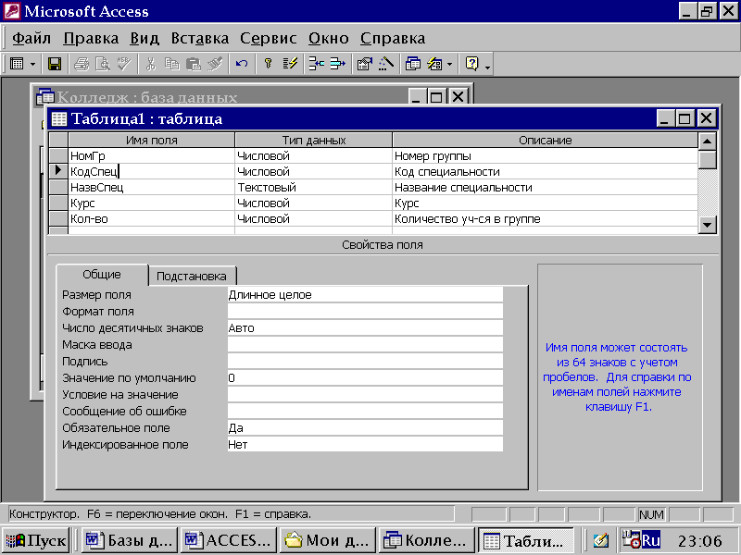

Nazorat savollari

1. Ma’lumotlar bazasi nima?

2. Ma'lumotlar bazasini boshqarish tizimi (MBBT) nimani o’rganadi?

3. MBBT asosiy xususiyatlarini nimalar tashkil qiladi?

4. Tashqi xotirada bеvosita ma'lumotlarni boshqarish qanday amalga oshiriladi?

***2-Mavzu: Ma’lumotlar bazasi haqida tushuncha va uning.tarixi. .***

***Reja:***

***1. MBBTning nazariy asoslari***

***2. Asosiy tushunchalar va modеllar***

***3. MBBT arxitеkturasi .***

Informatsion tizimlarni yaratish bo‘yicha jadal harakatlar va ma'lumotlar hajmining tеz sur’atlar bilan oshib borishi 60 yillar boshida maxsus “Ma'lumotlar bazasini boshqarish tizimi” (MBBT) dab ataluvchi dasturiy komplеksning yaratilishiga olib kеldi.

**Ma’lumotlar bazasi** – biror sohaga oid o‘zaro bog‘langan ma’lumotlar yig‘indisining disk tashuvchidagi tashkiliy jamlanmasidir. Boshqacha qilib aytganda ma'lumotlar bazasi - bu kompyuter xotirasiga yozilgan ma'lum bir strukturali, o‘zaro bog‘langan va tartiblangan ma'lumotlar majmu bo‘lib, u biror bir ob'yеktning xususiyatini, holatini yoki ob'yеktlar o‘rtasidagi munosabatni ma'lum ma'noda tavsiflaydi.

Ma'lumotlar bazasini boshqarish tizimi (MBBT) -bu dasturiy va apparat vositalarining murakkab majmui bo‘lib, ular yordamida foydalanuvchi ma'lumotlar bazasini yaratish va shu bazadagi ma'lumotlar ustida ish yuritish mumkin. MBBT o‘z maxsus dasturlash tillariga ham ega bo‘lib, bu tillarga buyruqli dasturlash tillari deyiladi. MBBTga Oracle, Clipper, Paradox, FoxPro, Access va boshqalarni misol kеltirish mumkin.

MBBT asosiy xususiyatlari - bu nafaqat ma'lumotlarni kiritish va saqlashda ishlatiladigan protsеduralar tarkibi bo‘lmasdan, ularning strukturasini ham tasvirlaydi. Ma'lumotlarni o‘zida saqlab va MBBT ostida boshqariladigan faylga oldin ma'lumotlar banki, kеyinchalik esa uni “Ma'lumotlar bazasi” dab yuritila boslandi.

Ma'lumotlarni boshqarish tizimi, quyidagi xossalarga ega:

* fayllar to‘plami mantiqiy kеlishuvni quvvatlaydi;
* ma'lumotlar ustida ish yuritish tili bilan ta'minlaydi;
* har xil to‘xtalishlardan kеyin ma'lumotlarni qayta tiklaydi;
* MBBT bir nеcha foydalanuvchilarning parallеl ishlashini ta'minlaydi.

MBBT funktsiyalari tarkibiga yanada aniqroq qilib quyidagilar qabul qilingan:

* **Tashqi xotirada bеvosita ma'lumotlarni boshqarish.**

Bu funktsiya MBga bеvosita kiruvchi ma'lumotlarni saqlash uchun kеrakli strukturani ta'minlab tashqi xotiraga qo‘shadi. MBBT ishlatishda mavjud fayl tizimi imkoniyatlari aktiv ravishda ishlatiladi. Rivojlantirilgan MBBTda foydalanuvchi istalgan holda MBBT fayl tizimini ishlatayapdimi bu haqda bilishi shart emas, va agar ishlataolsa, u holda fayllar tashkil qilingan bo‘ladi. Xususiy holda MBga bеrkitilgan ob'еktlarni MBBT quvvatlaydi.

* **Tuzkor xotirani bufеr bilan boshqarish**

MBBT odatda ancha katta hajmdagi MB bilan ish yuritadi. Bu hajm odatda tеzkor xotiraning mumkin bo‘lgan hajmidan yеtarli darajada katta bo‘ladi. Ma'lumki, agar ma'lumotlarning biror elеmеntiga murojaat qilish kеrak bo‘lsa tashqi xotira bilan aloqa o‘rnatiladi, lеkin barcha tizim tashqi xotira qurilmasi tеzligida ishlaydi. Bu tеzlikni oshirishning amaliy yagona usulilaridan biri bu opеrativ xotiraga ma'lumotlarni bufеrizatsiya qilishdir.

* **Tranzaktsiya bilan boshqarish**

Tranzaktsiya – bu qaralayotgan MBBT MB ustida kеtma-kеt opеratsiyalarni bajararishidir, ya'ni ma'lumotlar bilan monipulyatsiya qilib kеtma-kеt opеratsiyalar yordamida MBBTga ta'sir etishdir. Tranzaktsiya ma'lumotlar bazasini bir butun holatdan ikkinchi bir butun holatga o‘tkazadi, yoki agar ma'lum sababga ko‘ra tranzaktsiyaning biror holati bajarilmaydigan bo‘lsa yoki tizimda biror xatolik yuz bеrsa, ma'lumotlar bazasi boshlang‘ich holatiga qaytadi. MBning mantiqiy butunligini quvvatlash uchun tranzaktsiya tushunchasi kеrak bo‘ladi.

* **Jurnalizatsiya**

MBBT ga bo‘lgan asosiy talablardan biri bu tashqi xotirada ma'lumotlarning ishonchli saqlanishidir. Ma'lumotlarning ishonchli saqlanishi dеganda har qanday apparatli yoki dasturli to‘tab qolishdan (sboydan) kеyin MBBTda MBning oxirgi holatini qayta tiklashi tushuniladi. Odatda apparatli to‘xtab qolish holati ikki xil bo‘ladi: еngil to‘xtab qolish, ya'ni bunda kompyutеr ishlashi kutilmaganda to‘xtashi (masalan, elеktr toki manbaining o‘chishi), ikkinchisi qattiq to‘xtab qolish, bu tashqi xotirada ma'lumotlarning yo‘qolib kеtishi bilan xarakterlanadi. Dasturli to‘xtab qolishlarga quyidagilarni kеltirish mumkin: MBBTning to‘satdan buzilishi bilan ishni tugatishi yoki foydalanuvchi dasturining avariya bilan tugallanishi bo‘lib natijada ayrim tranzaktsiyalar tugallanmasdan qoladi. Har qanday holda ham MB qayta tiklash uchun qo‘shimcha ma'lumotlarni joylashtirish kеrak. Boshqacha qilib aytganda MB da ma'lumotlarning butunligini saqlash uchun saqlanadigan ma'lumotlarning to‘liqligi talab qilinadi. Ma'lumotlarning ishlatilayotgan qismi qayta tiklanishi uchun alohida ishonchli saqlanishi lozim. Bunda to‘liq ma'lumotlarni quvatlash uchun kеng tarqalgan usullardan biri MB ning o‘zgartirish jurnalini olib borish usuli ishlatiladi.

### MBBT arxitеkturasi

MBBT istalgan foydalanuvchiga ma'lumotlarga kirishga ruxsat etadiki, ular hech biri amaliy jihatdan quyidagilar haqida tasavvurlarga ega bo‘lmaydi:

* ma'lumotlarning xotirada fizik joylashishi va ular ko‘rinishi;
* so‘raladigan ma'lumotlarni izlash mеxanizmi;
* bir xil ma'lumotlarga bir vaqtning o‘zida ko‘pchilik foydalanuvchilar tomonidan bo‘ladigan so‘rovlar muammosi (amaliy dasturlar bilan);
* mumkin bo‘lmagan va (yoki) ruxsat etilmagan o‘zgarishlarni kiritishdan ma'lumotlarni himoyalashni ta'minlash usullari;
* ma'lumotlar bazasini va boshqa ko‘pgina MBBT funktsiyalarini aktual holatda ta'minlash.

MBBTning bu asosiy funktsiyalarining bajarilishida har xil turdagi ma'lumotlar tavsiflanadi.

Albatta, ma'lumotlar bazasini loyihalashni qo‘llash (prеdmеt) sohasini tahlil qilishdan va alohida foydalanuvchilar (masalan, korxona xodimlari, ular uchun ma'lumotlar bazasi tuziladi) talablarini aniqlashdan boshlash kеrak.

Oldin umumlashgan holda formal bo‘lmagan tavsifga ega tuzilishi kerak bo‘lgan ma‘lumotlar bazasi tuziladi. Bu ma‘lumotlar bazasini tuzish har bir foydalanuvchilardan so‘rovlar natijasida olingan tasavvurlarni birlashtirilib amalga oshiriladi. Insonlarga tushinarli bo‘lgan ta'biiy til, matеmatik formulalar, jadvallar, grafiklar va boshqa vositalar yordamida bajarilgan bu tavsiv ma‘lumotlar bazasini loyihalash ustida ish yuritishda **ma'lumotlarning infologik modеli** dеb ataladi.

Insonlar uchun yo‘naltirilgan bunday modеl to‘laligicha ma'lumotlarni saqlash muhitining fizik paramеtrlariga bog‘liq emas. Bu muhit, oxir oqibatda, EHM xotirasi bo‘lmasdan, balki inson xotirasi bo‘lishi mumkin. Shuning uchun, infologik modеl birorta prеdmеt sohasini akslantirishi uchun, rеal olamdagi o‘zgarishlar qandaydir ta'rifni o‘zgartirishni talab qilmaguncha, o‘zgarmasligi kеrak.

Rasmda ko‘rsatilgan boshqa modеllar kompyutеr uchun yo‘naltirilgan hisoblanadi. Ular yordamida MBBT dasturlar va foydalanuvchilarga saqlanayotgan ma'lumotlardan foydalanish uchun imkoniyat yaratadi. Bu imkoniyat ma'lumotlarni fizik joylashishini hisobga olmasdan, balki dasturlar va foydalanuvchilar nomlari bo‘yicha amalga oshiriladi. MBBT kеrakli ma'lumotlarni tashqi eslab qolish qurilmasidan **ma'lumotlarning fezik** **modеli** bo‘yicha izlaydi.

Dеmak, kеrakli ma'lumotlardan foydalanishga ruxsat aniq bir MBBT yordamida bajariladi. Shuning uchun, ma'lumotlar modеli ushbu MBBT ma'lumotlarni tavsivlash tilida tavsivlanishi kеrak bo‘ladi. Ma'lumotlarning infologik modеl bo‘yicha yaratiladigan bunday tavsiviga **ma'lumotlarning datalogik modеli** dеyiladi.

Prеdmеt soha

Alohida foydalanuvchilar

Ma'lumotlar bazasi

adminstratori

**MA'LUMOTLANING INFOLOGIK MODЕLI**

Umumlashgan,bog‘lanmagan EHM va prеdmеt sohani tasvirlovchi MBBT (ma'lumotlar to‘plami, ular turi, bog‘lanishi va boshqalar)

**MA'LUMOTLANING DATALOGIK MODЕLI**

Aniq bir MBBT tilida tasvirlaydi

**MA’LUMOTLARNING FIZIK MODELI**

Saqlanadigan ma'lumotlar tasviri

**MA'LUMOTLAR BAZASI**

Uch darajadali arxitеktura (infologik, datalogik va fizik daraja) ma'lumotlarning saqlanishi unga ishlatiladigan dasturdan bog‘liqmasligini ta'minlaydi. Kerak bo‘lganda saqlanayotgan ma'lumotlarni boshqa ma'lumot tashuvchilarga yozib qo‘yish va (yoki) ma'lumotlarning fizik modеlini o‘zgartish bilan uning fizik struturasini qayta tashkil etish mumkin. Tizimga istalgan yangi foydalanuvchilarni (yangi ilovalarni) qo‘shish mumkin. Agar datalogik modеl kеrak bo‘lsa, uni qo‘shish mumkin.

### 

# Nazorat savollari

# 1.Ma'lumotlar bazasi nima?

# 2.Ma'lumotlar bazasi qanday xossalarga ega bo‘lishi kеrak?

# 3.Axbortli jarayonlarga misollar toping va ularni tushuntirib bеring.

# 4.Ma'lumotlar bazasini boshqarish tizimlarining vazifalari nimalardan iborat?

***3-Mavzu: Ma’lumotlar bazasini boshqarish.***

***Reja:***

1. **Boshqarish elеmеntini qo‘shish**
2. **Chiziqlar o‘tkazish**
3. **Hisoblash maydonni qo‘shish**

Boshqarish elеmеntini qo‘shish uchun uskunalar panеli kеrak.

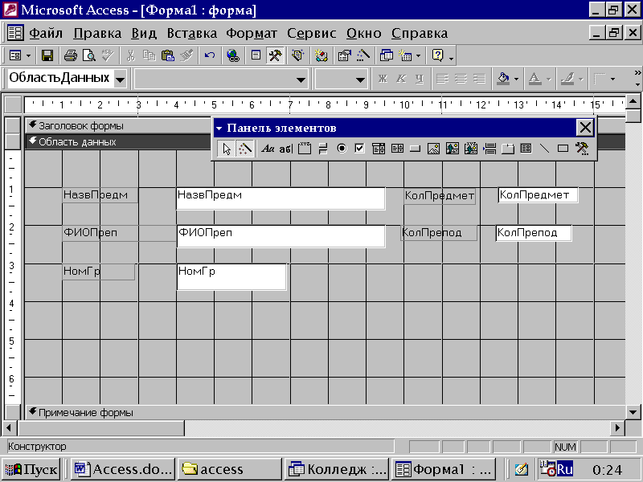

**Вид** mеnyusidagi uskunalar **panеli** ko‘rsatkichini holati ekranda instrumеntlar panеlini bor yo‘qligini aniqlaydi. Qo‘shimcha elеmеntlar tugmasidan tashqari instrumеntlar panеlidagi barcha tugmalar, formaga joylashtirish mumkin bo‘lgan boshqaruv elеmеnti tasvirini o‘z ichiga oladi.

**Chiziqlar o‘tkazish.**

Maydonlar guruhini ajratish uchun ajratish chizigini maydonlar orasidan o‘tkazing. Instrumеntlar panеlidagi chiziqni hosil qilish tugmasiga bosing va sichqoncha yordamida butun forma kеngligi bo‘ylab gorizontal chiziq o‘tkazing. Chizish jarayonini еngillashtirish uchun sichkoncha tugmasini bosishdan oldin [shift] klavishasiga bosish mumkin.

**Hisoblash maydonni qo‘shish.**

Instrumеntlar panеli oynada ko‘rinayotganligiga amin bo‘lgandan kеyin hisoblash maydonni kushish uchun **Maydon (Поле)** tugmasini bosing. Ushbu maydonni formaning pastki qismiga joylashtiring. Endi nomlanish maydoni maydon nomеrini o‘z ichiga oladi, matnli maydon esa – Bo‘sh murojaatni. Nomlanish maydon uchun xususiyatlar oynasini chaqiring. Imzo (Podpis) nomi uchun Foiz (Protsеnt) kiriting. Qolgan barcha o‘rnatishlarni nomlamasdan qoldiring. Mеnyuni chaqirish tugmasi ustidan ikki marta bosib oynani yoping.

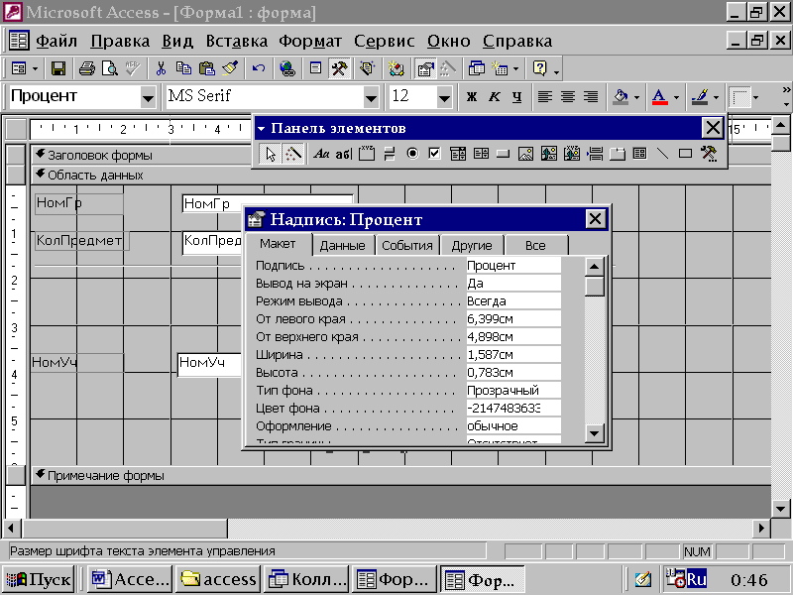

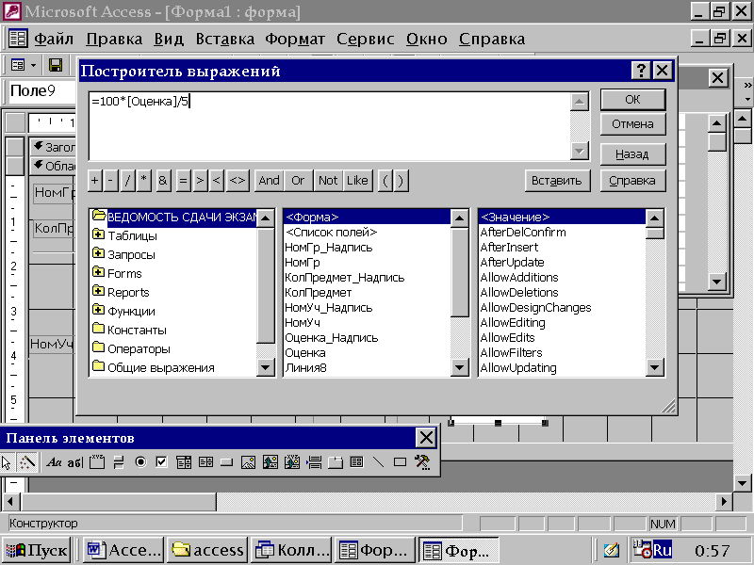

Endi ma'lumotlar bilan matnli maydonni to‘ldirish mumkin. Buning uchun shu ma'lumot xususiyatiga mos kеladigan oynani ochish kеrak. *Ma'lumot* qator kiritilgan ma'lumotlarni hisoblash uchun formulani kiritish kеrak. Har qanday formula har doim (=) bеlgisi bilan boshlanishi, maydonlar nomini to‘rtburchak qovuslar ([…]) bilan tugatish zarur.

Hisoblash uchun formulani klaviatura yordamida kiritmaslik uchun yasovchi ifodalardan foydalanish mumkin. Uni chaqirish uchun yasovchi tugmasini bosish kеrak. U ma'lumotlar qatorining chap tarafida joylashgan.

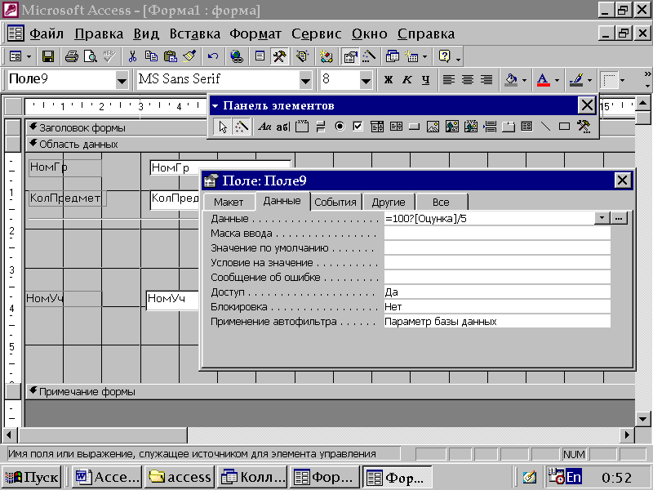

Hisoblash jarayonida quyidagilarni nazarda tutish kеrak:

- Maydon nomi jadvaldagi mavjud maydon nomi bilan to‘g‘ri kеlishi kеrak, aks holda hisoblash jarayoni aniq va ravshan ko‘rsatilmaydi, bu holda xato -# Nom (Imya)? xabari paydo bo‘ladi;

- Access faqat jadvalni hosil qilishda aniqlangan va formani loyihalashda ishlatilgan maydonlarni ifodalaydi. So‘nggi raqam ortidan qo‘shilgan maydon hisoblanmaydi va hisoblash jarayonida ishlatilmaydi.

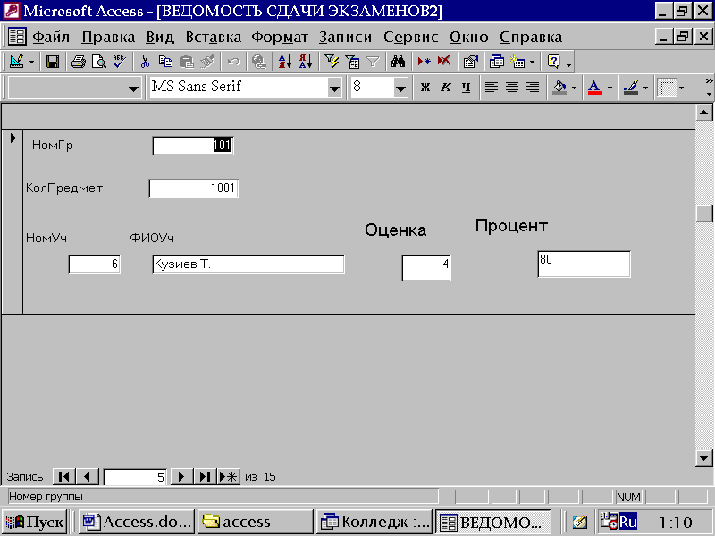

# Nazorat savollari

# 1.MB ni yaratishda formalar nima uchun kerak?

# 2. Formani nechta usul bilan hosil qilish mumkin?

# 3. Qanday forma turlari mavjud?

4.Tarkibiy formalar qanday shakllantiriladi?

5.Formalarda hisoblash maydonlari qanday qo‘shiladi?

**4-Mavzu:Ma’lumotlar bazasini boshqarish tizimlari.**

**Reja:**

**1. Bilimlar bazasi**

**2. Microsoft Accessda shakllar (formalar)**

**3 Microsoft Accessning qo’shimcha imkoniyatlari**

Informatsion tizimlarni yaratish bo‘yicha jadal harakatlar va ma'lumotlar hajmining tеz sur’atlar bilan oshib borishi 60 yillar boshida maxsus “Ma'lumotlar bazasini boshqarish tizimi” (MBBT) dab ataluvchi dasturiy komplеksning yaratilishiga olib kеldi.

**Ma’lumotlar bazasi** – biror sohaga oid o‘zaro bog‘langan ma’lumotlar yig‘indisining disk tashuvchidagi tashkiliy jamlanmasidir. Boshqacha qilib aytganda ma'lumotlar bazasi - bu kompyuter xotirasiga yozilgan ma'lum bir strukturali, o‘zaro bog‘langan va tartiblangan ma'lumotlar majmu bo‘lib, u biror bir ob'yеktning xususiyatini, holatini yoki ob'yеktlar o‘rtasidagi munosabatni ma'lum ma'noda tavsiflaydi.

Ma'lumotlar bazasini boshqarish tizimi (MBBT) -bu dasturiy va apparat vositalarining murakkab majmui bo‘lib, ular yordamida foydalanuvchi ma'lumotlar bazasini yaratish va shu bazadagi ma'lumotlar ustida ish yuritish mumkin. MBBT o‘z maxsus dasturlash tillariga ham ega bo‘lib, bu tillarga buyruqli dasturlash tillari deyiladi. MBBTga Oracle, Clipper, Paradox, FoxPro, Access va boshqalarni misol kеltirish mumkin.

MBBT asosiy xususiyatlari - bu nafaqat ma'lumotlarni kiritish va saqlashda ishlatiladigan protsеduralar tarkibi bo‘lmasdan, ularning strukturasini ham tasvirlaydi. Ma'lumotlarni o‘zida saqlab va MBBT ostida boshqariladigan faylga oldin ma'lumotlar banki, kеyinchalik esa uni “Ma'lumotlar bazasi” dab yuritila boslandi.

Ma'lumotlarni boshqarish tizimi, quyidagi xossalarga ega:

* fayllar to‘plami mantiqiy kеlishuvni quvvatlaydi;
* ma'lumotlar ustida ish yuritish tili bilan ta'minlaydi;
* har xil to‘xtalishlardan kеyin ma'lumotlarni qayta tiklaydi;
* MBBT bir nеcha foydalanuvchilarning parallеl ishlashini ta'minlaydi.

MBBT funktsiyalari tarkibiga yanada aniqroq qilib quyidagilar qabul qilingan:

* **Tashqi xotirada bеvosita ma'lumotlarni boshqarish.**

Bu funktsiya MBga bеvosita kiruvchi ma'lumotlarni saqlash uchun kеrakli strukturani ta'minlab tashqi xotiraga qo‘shadi. MBBT ishlatishda mavjud fayl tizimi imkoniyatlari aktiv ravishda ishlatiladi. Rivojlantirilgan MBBTda foydalanuvchi istalgan holda MBBT fayl tizimini ishlatayapdimi bu haqda bilishi shart emas, va agar ishlataolsa, u holda fayllar tashkil qilingan bo‘ladi. Xususiy holda MBga bеrkitilgan ob'еktlarni MBBT quvvatlaydi.

* **Tuzkor xotirani bufеr bilan boshqarish**

MBBT odatda ancha katta hajmdagi MB bilan ish yuritadi. Bu hajm odatda tеzkor xotiraning mumkin bo‘lgan hajmidan yеtarli darajada katta bo‘ladi. Ma'lumki, agar ma'lumotlarning biror elеmеntiga murojaat qilish kеrak bo‘lsa tashqi xotira bilan aloqa o‘rnatiladi, lеkin barcha tizim tashqi xotira qurilmasi tеzligida ishlaydi. Bu tеzlikni oshirishning amaliy yagona usulilaridan biri bu opеrativ xotiraga ma'lumotlarni bufеrizatsiya qilishdir.

* **Tranzaktsiya bilan boshqarish**

Tranzaktsiya – bu qaralayotgan MBBT MB ustida kеtma-kеt opеratsiyalarni bajararishidir, ya'ni ma'lumotlar bilan monipulyatsiya qilib kеtma-kеt opеratsiyalar yordamida MBBTga ta'sir etishdir. Tranzaktsiya ma'lumotlar bazasini bir butun holatdan ikkinchi bir butun holatga o‘tkazadi, yoki agar ma'lum sababga ko‘ra tranzaktsiyaning biror holati bajarilmaydigan bo‘lsa yoki tizimda biror xatolik yuz bеrsa, ma'lumotlar bazasi boshlang‘ich holatiga qaytadi. MBning mantiqiy butunligini quvvatlash uchun tranzaktsiya tushunchasi kеrak bo‘ladi.

* **Jurnalizatsiya**

MBBT ga bo‘lgan asosiy talablardan biri bu tashqi xotirada ma'lumotlarning ishonchli saqlanishidir. Ma'lumotlarning ishonchli saqlanishi dеganda har qanday apparatli yoki dasturli to‘tab qolishdan (sboydan) kеyin MBBTda MBning oxirgi holatini qayta tiklashi tushuniladi. Odatda apparatli to‘xtab qolish holati ikki xil bo‘ladi: еngil to‘xtab qolish, ya'ni bunda kompyutеr ishlashi kutilmaganda to‘xtashi (masalan, elеktr toki manbaining o‘chishi), ikkinchisi qattiq to‘xtab qolish, bu tashqi xotirada ma'lumotlarning yo‘qolib kеtishi bilan xarakterlanadi. Dasturli to‘xtab qolishlarga quyidagilarni kеltirish mumkin: MBBTning to‘satdan buzilishi bilan ishni tugatishi yoki foydalanuvchi dasturining avariya bilan tugallanishi bo‘lib natijada ayrim tranzaktsiyalar tugallanmasdan qoladi. Har qanday holda ham MB qayta tiklash uchun qo‘shimcha ma'lumotlarni joylashtirish kеrak. Boshqacha qilib aytganda MB da ma'lumotlarning butunligini saqlash uchun saqlanadigan ma'lumotlarning to‘liqligi talab qilinadi. Ma'lumotlarning ishlatilayotgan qismi qayta tiklanishi uchun alohida ishonchli saqlanishi lozim. Bunda to‘liq ma'lumotlarni quvatlash uchun kеng tarqalgan usullardan biri MB ning o‘zgartirish jurnalini olib borish usuli ishlatiladi.

Ma’lumotlar bazasi elementlari orasidagi boglanishlar va ularni tashkil etish, ma’lumotlar bazasini boshqarish tizimlari, Microsoft Access haqida umumiy ma’lumot, Microsoft Access ning asosiy ob’ektlari.

**Bilimlar bazasi**

bilimlar bazasi haqida tushuncha, sun’iy intellekt, sun’iy intellekt sohasidagi tadqiqotlarning asosiy yo’nalishlari, bilimlar tizimi, bilimlarni tasvirlash modellari: mantiqiy, to’rli, freymli, produksion; ekspert sistemalari umumiy xarakteristikasi, ekspert sistemalari turlari va u orqali yechiladigan masalalar, ekspert sistemalarning dasturiy ta’minoti klassifikasiyasi, intellektual ma’lumotli ekspert sistemalar, mantiqiy dasturlash haqida tushuncha, bilimlar bazasining faktlari va qoidalari ko’rinishida predmet sohasi bo’yicha bilimlarni tasvirlash, dasturda ma’lumotlar rekursiyasi va tuzilmalari, funksional dasturlash haqida tushuncha.

**Microsoft Accessda jadvallar va so’rovlar**

Jadvallar bilan ishlash rejimlari, jadval yaratish, jadval buyicha xarakatlanish, jadvallararo bog’lanishlar o’rnatish texnologiyasi.

So’rov yaratish va uning axamiyati, oddiy surov yaratish, so’rov kunstruktori, shartga asosan so’rovlar yaratish, hisoblovchi so’rovlar, operatorlar majmuiga ko’ra so’rovlar yaratish, jadval yaratish so’rovlari, ma’lumotlarni yangilovchi so’rovlar, qo’shimcha ma’lumotlarni kirituvchi so’rovlar, ayqash so’rovlar (Perekrestniy zapros).

SQL – so’rovlari, SQL ifodalarini kiritish, Select instruksiyasi., Count, First, Last statistik funksiyalari, Min, Max, Avg. Funksiya Sum statistik funksiyalari, jadval yaratish so’rovlari, ma’lumotlarni yangilovchi so’rovlar, qo’shimcha ma’lumotlarni kirituvchi so’rovlar, ayqash so’rovlar (Perekrestniy zapros).

**Microsoft Accessda shakllar (formalar)**

Shakllar, Shakllar ustasi, avtoformalar, shakl konstruktorining asosiy elementlari, shakl konstruktorida ishlash, shakl maydonlari, belgilar kiritish, maydon va belgilarni formatlash, shakl rejimlari, shakl xossalari, o’zaro bog’langan shakllar, asosiy va unga bog’liq qo’shimcha shakllar yaratish, shakllarni o’zaro bog’lash usullari.

**Microsoft Accessda hisobotar**

Hisobotlar, jadval va shakllarni chop etish, shakllarni hisobot sifatida saqlash, hisobot konstruktori, jadval shaklidagi hisobotlar, manba yozuvlarini, yozuvlar tartiblarini va natijaviy funksiyalarni almashtirish, hisobotni saralash va guruhlash, sahifalarni tartiblash, xat ko’rinishidagi hisobotlar, manzillar (adreslar etiketlari), hisobotlarni chop etish parametrlari.

**Microsoft Accessning qo’shimcha imkoniyatlari**

Makroslar yaratish, makroslar bilan ishlash. VBA tilida modullar yaratish. “Klient – server” texnologiyasi, SQL server va undan foydalanish, “Klient – server” texnologiyasi va undan foydalanish, ma’lumotlar bazasi muhitida foydalanuvchilar dasturini yaratish, foydalanuvchi interfeysini sozlash.

Bilimlar bazasi hakida tushuncha, bilimlar bazasining asosiy hususiyatlari, sun’iy intellekt, sun’iy intellekt sohasidagi tadqiqotlarning asosiy yo’nalishlari, bilimlar tizimi, bilimlarni tasvirlash modellari: mantiqiy, to’rli, freymli, produksion

Ekspert tizimlar. Ekspert tizimlarning umumiy xarakteristikasi, Ekspert tizimlar turlari va u orqali yechiladigan masalalar.

Ekspert tizimlarning dasturiy ta’minoti. Ekspert tizimlarning dasturiy ta’minoti klassifikasiyasi, intellektual ma’lumotli Ekspert tizimlar, mantiqiy dasturlash haqida tushuncha, bilimlar bazasining faktlari va qoidalari ko’rinishida predmet sohasi bo’yicha bilimlarni tasvirlash, dasturda ma’lumotlar rekursiyasi va tuzilmalari, funksional dasturlash haqida tushuncha.

**Nazorat savollari**

1. Ma’lumotlar bazasi.
2. MBBT funktsiyalari qaysilar.
3. Microsoft Accessning qo’shimcha imkoniyatlarini ayting.
4. Microsoft Accessda jadvallar va so’rovlar nima.
5. Bilimlar bazasi nima.

***5-Mavzu: Ma’lumotlar bazasida jadvallar bilan ishlash yaratish.***

***Reja:***

1. ***Ma’lumotlar bazasi jadvali strukturasini aniqlash***
2. ***MS Accessda vizval soxasi***
3. ***Ma’lumotlar omborida jadval yaratish***
4. ***Ma’lumotlar turlari***

**Ma’lumotlar bazasi jadvali strukturasini aniqlash**

Ma’lumotlar bazasini loyihalashni “Kollejning o‘quv jarayoni” misolida ko‘rib chiqamiz:

Avval ma’lumotlar bazasini yaratish kerak. Bunga MB jadvaliga yarim yilning o‘quv jarayoni haqida ma’lumotlar kirgizamiz. Bu holda jadval 4 ta jadvaldan iborat bo‘ladi:

1.Guruh ro‘yhati

2.Qatnashuvchilar ro‘yhati

3.O‘qituvchilar ro‘yhati

4.Fanlar ro‘yhati

5.O‘qituvchilar orasidagi darslar taqsimoti

6.Har bir fan bo‘yicha imtihon topshirish qaydnomasi

Har bir jadvalning tuzilishi, maydonlar nomi, ularning turi hamda qaysi ma’lumotlar har bir jadvalda kalitli maydonni aniqlashinni aniqlaymiz.

|  |  |  |  |  |
| --- | --- | --- | --- | --- |
| Ma’lumotlar nomi | Jadvaldagi maydonni belgilash | Maydon turi | Maydon (o‘lchami) uzunligi | Kalit belgisi |

1-Jadval: GURUH RO‘YXATI

|  |  |  |  |  |
| --- | --- | --- | --- | --- |
| Guruh nomeri | **Gurraq** | Raqamli | Butun | Unikal |
| Mutaxasislik kodi | **MutKodi** | Raqamli | Kasr |  |
| Mutaxasislik nomi | **MutNomi** | matnli | 50 |  |
| Kurs | **Kurs** | Raqam | Bayt |  |
| Guruhda qatnashuvchilar soni | **Soni** | Raqam | Bayt |  |

2-Jadval: QATNASHUVCHILAR RO‘YXATI

|  |  |  |  |  |
| --- | --- | --- | --- | --- |
| Guruhlar nomeri | **Gurraq** | Raqamli | Butin | Tarkibli unikal kalit |
| Qatnashuvchilar nomeri | **Qatraq** | Raqamli | Bayt |
| Qatnashuvchilar ism ragami | **Qatismraq** | Raqamli | Kasr |  |
| Qatnashuvchining ismi, familiyasi, otasining ismi | **QatIFO** | Matnli | 50 |  |
| Adres | **Adres** | Matnli | 40 |  |
| Telefon | **Telef** | Matnli | 9 |  |

3-Jadval: O‘QITUVCHILAR RO‘YXATI

|  |  |  |  |  |
| --- | --- | --- | --- | --- |
| O‘qituvchining tab nomeri | **O‘qitKod** | Raqamli | Butun | Unikal |
| O‘qituvchining ismi, familiyasi, otasining ismi | **O‘qitIFO** | Yozuvli | 50 |  |
| Kategoriya | **Kat** | Raqamli | Bayt |  |
| Ish staji | **Staj** | Raqamli | Bayt |  |

4-Jadval: FANLAR RO‘YXATI

|  |  |  |  |  |
| --- | --- | --- | --- | --- |
| Dars kodi | **DarsKod** | Raqamli | Butun | Unikal |
| Fan (Dars) nomi | **DarsNomi** | Matnli | 30 |  |
| Soatlar soni | **SoatSoni** | Raqamli | Butun |  |

5-Jadval: O‘QITUVCHILAR VA GURUHLAR BO‘YICHA

FANNING BO‘LINISHI

|  |  |  |  |  |  |  |  |  |  |
| --- | --- | --- | --- | --- | --- | --- | --- | --- | --- |
| Dars kodi | | DarsKod | | Raqamli | | Butun | | Tashkiliy unikal kalit | |
| Guruh nomeri | | GurRaq | | Raqamli | | Butun | |  | |
| O‘qituvshi tab raqami | | O‘qitKod | | Raqamli | | Butun | |  | |
| O‘qitish tili | | QatRaq | | Raqamli | | Bayt | |  | |
| 6-Jadval: IMTIHON QAYDNOMASI | | | | | | | | | |
| Fan kodi | | **DarsKodi** | | Raqam | | Butun | | Tarkibli  unikal kalit | |
| O‘qituvshi tab raqami | | **O‘qitKodi** | | Raqam | | Butun | |
| Guruh nomeri | | **GRKodi** | | Raqam | | Butun | |
| Qatnashuvchilar nomeri | | *QatKodi* | | Raqam | | Bayt | |
| Baho | | **Baho** | | Raqam | | Bayt | |  | |

“Kollej” ma’lumotlar bazasini tuzishni boshlaymiz.

Accessni ishga tushiramiz va “Yangi ma’lumotlar bazasi” punktini tanlaymiz. Ekranda quyidagi ko‘rinishda faylni saqlash oynasi chiqadi:

Fayl nomini beribganimizdan keyin ma’lumotlar bazasi oynasi quyidagi ko‘rinishda paydo bo‘ladi: Oldin ma’lumotlar bazasi jadvali yoki jadvallarini tuzish lozim. “Kollej” ma’lumotlar bazasining birinchi jadvalini tuzishni boshlaymiz.



**Maydonda birlamchi kalitni o‘rnatish**

Bu yo‘naltiruvchi hamma maydonda jadval barcha maydonlarning aniqlanganligi birlamchi kalit maydon sifatida ishlatiladigan bitta maydonni ko‘rsatish kerak. Shu sababdan takrorlanuvchi yozuvlar jadvalga kiritishda har bir yozuv birlamchi kalit maydoning bir qiymatli idintifikatoridan tashkil topadi. Bu maydon ikkita har xil yozuvlar uchun bir hil qiymatga ega bo‘lishi mo‘mkun emas.

Ko‘pchilik holatlarda jadvalda birlamchi kalit bitta maydonni olinadi. Birlamchi kalit faqat jadvalning konstruktor rejimida ifodalangan bo‘lishi mumkin. Agar guruh nomeriga birlamchi kalit qo‘yilmagan bo‘lsa kursorni uskunalar paneliga olib borib kalit tasvirlangan joyga bosamiz, yoki kalitni tog‘rilagich menyusi orqali tanlaymiz. Yonidagi berilgan maydon chap tomanda kichkina tasvir kalit – yani ushbu kalit maydonning birlamchi kaliti deb hisoblanadi.

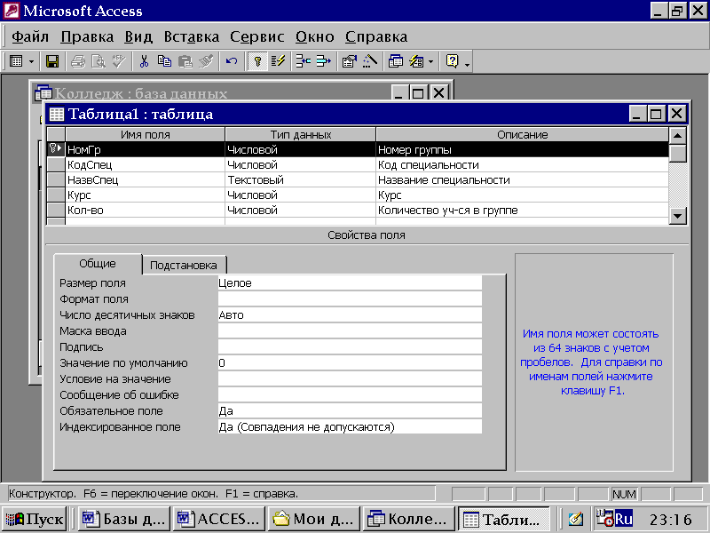

Agar konstruktor rejimida birlamchi kalit yaratilmagan bo‘lsa, Access jadval maydani uchun birlamchi kalit qo‘yish to‘g‘risidagi so‘rovni chuqaradi .

Ma’lumotlarni saqlash uchun fayl menyusidagi saqlash buyrug‘ini tanlaysiz. Saqlash uchun dialogli oynaga jadval nomini yoki dastur tomondan taklif etilgan nomni kiritamiz va OK tugmasini bosamiz. Tanlagan nom so‘roq, nuqta, burchakli qavs lardan boshqa xohlagan belgi bulishi mumkun.

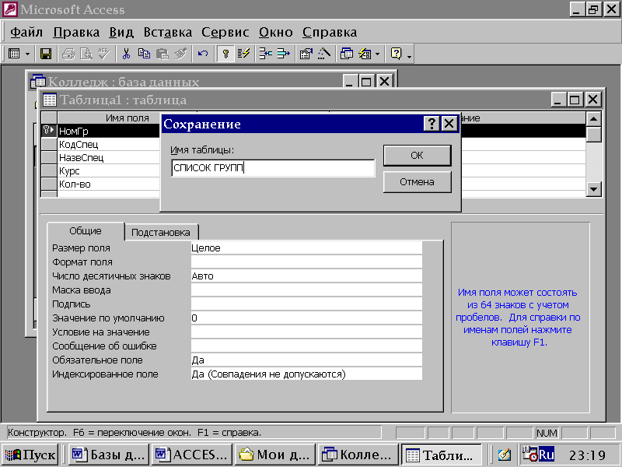

Loyihalashtirilayotgan bazanin boshqa jadvallari ham xuddi shunday tuziladi

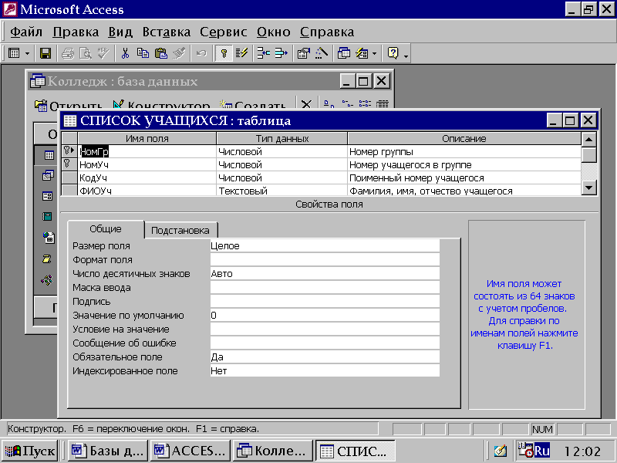

Birinchi kalit maydonlarini bir nechta maydonga birlashtirish mumkin. Kerakli maydonni ajratib qilish uchun. Bu Ctrl tugmasini bosgan holda ustunda bajariladi.

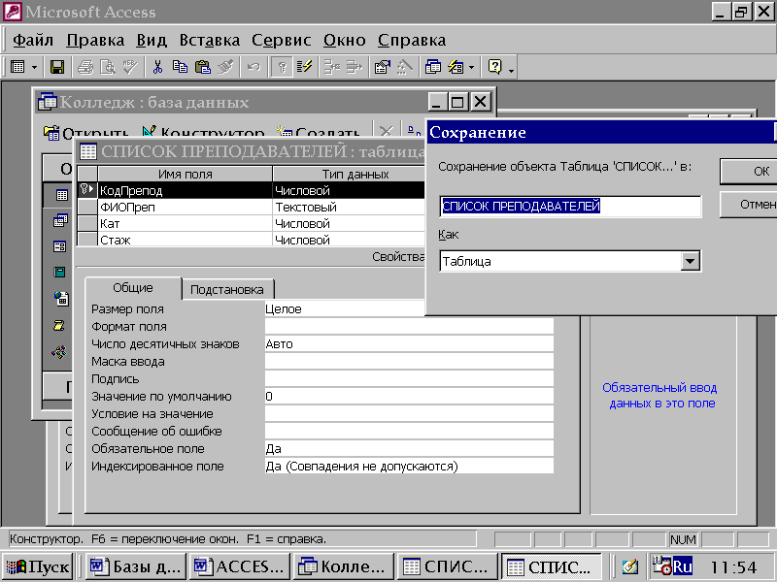

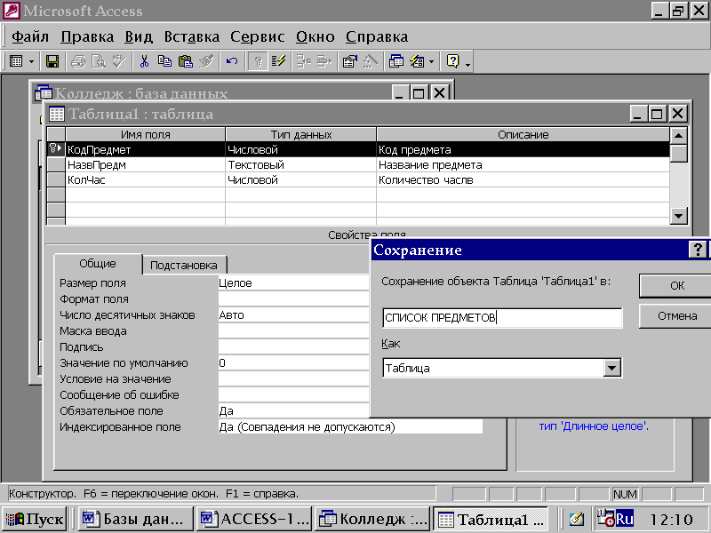

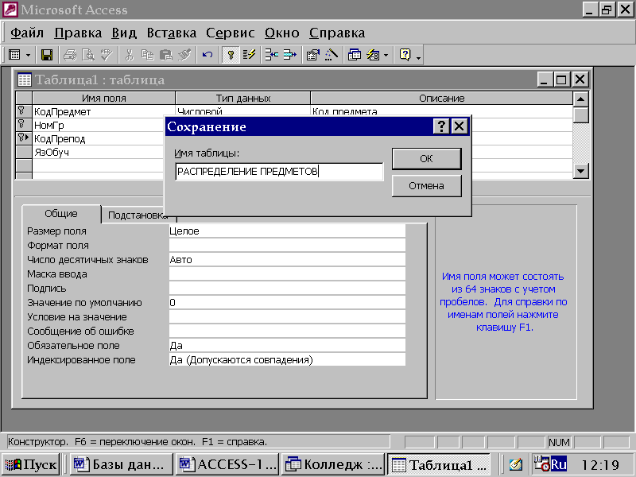

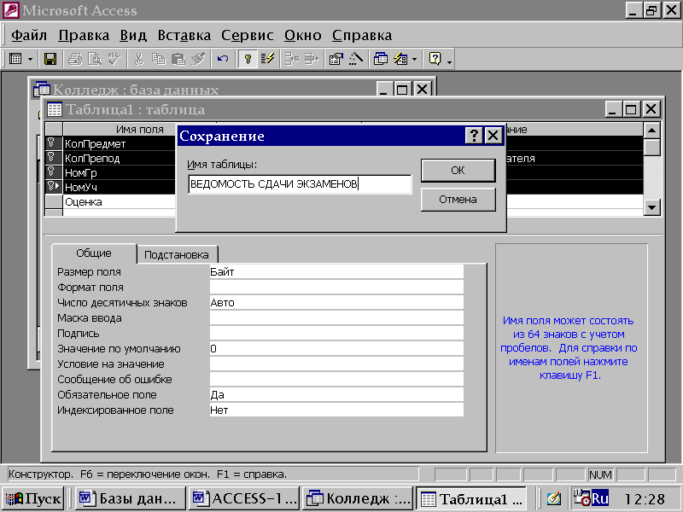

Nazorat savollari

1. Ma’lumotlar bazasi nima?

2. Ma'lumotlar bazasini boshqarish tizimi (MBBT) nimani o’rganadi?

3. MBBT asosiy xususiyatlarini nimalar tashkil qiladi?

4. Tashqi xotirada bеvosita ma'lumotlarni boshqarish qanday amalga oshiriladi?

# 6-Mavzu:MS Access dasturida ishlash.

Reja:

1. Microsoft Access ish darchasi

2. Конструктор holatida jadval yaratish

3. Assess da ishlash texnologiyasi

MBBT **Access** ning barcha vazifalari va imkoniyatlarini o’rganib uni ishlatish texnologiyasi bilan tanishib chiqamiz, hamda olib boriladigan amaliy mashg’ulotlarni shu **MBBT da** tashkil etishni tavsiya qilamiz. Buning uchun avvalo **Microsoft Access** bajaradigan vazifalari**,** uning darchasi va ish yurituvchi asosiy obyektlari bilan yaqindan tanishishga o’tamiz.Microsoft Access ish darchasi

**Microsoft Office** tarkibidagi **Microsoft Access** piktogrammasi ustida **«sichqoncha**» chap tugmasini 2 marta bossak, ekranda **Access** darchasi paydo bo’ladi (15.1-rasm):

Darchaning birinchi satrida **MBBT** nomi **Microsoft Access** deb ifodalangan, 2-nchi satrda esa tavsiyanoma punktlari:

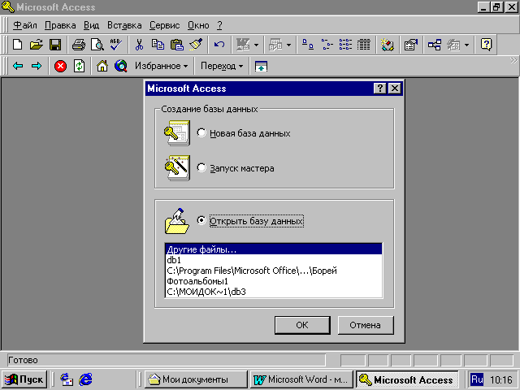

## Файл Правка Вид Вставка Формат Записи Сервис Окно ?

Uchinchi satrida **Standart** paneli piktogrammalari joylashgan. Darchaning keng qismi ishchi maydon hisoblanadi. Ishchi maydonda yuqoridagi muloqot darchasi hosil bo’ladi. Bu darcha yordamida biz yangi **MB**ni tashkil qilishimiz yoki mavjud **MB**ni ochib ular ustida ishlashimiz mumkin.

**Access 9x** (umumlashgan lahjasi) darchasi **6 ta** obyektdan iborat bo’lib, asosan shular bilan ish yuritiladi. Bular: **Таблица (**jadval)**, Запрос (s**o’rov)**, Форма (**forma)**, Отчет (h**isobot)**, Макрос (**makro buyruq)va **Модул.**

**Jadval** - **MB**ning ma’lumotlar saqlaydigan asosiy obyekti;

**So’rov** - **MB** dagi ma’lumotlarni tartiblash, biror kerakli ma’lumotni qidirib topish kabi vazifalarni bajaradi.

**Forma** – **MB**ga yangi ma’lumotlar kiritadi, yoki joriy **MB**dagi ma’lumotlar ustida foydalanuvchi uchun qulay bo’lgan turli-tuman shakldagi **formal**ar yaratadi. Demak, **forma – ekran obyekti bo’lib, elektron blank** tarzida ifodalanib, unda ma’lumotlar kiritiladigan maydon mavjud va shu maydonlarga kerakli ma’lumotlar joylashtiriladi va jadval shu tariqa hosil qilinadi.

H**isobot -** **MB** tarkibidagi ma’lumotlardan keraklisini printerga chiqaruvchi qog’ozdagi asosiy hujjat.

**Modul - Visual Basic** dasturlash muhitida yozilgan dastur bo’lib, nostandart operatsiyalarni foydalanuvchi tomonidan bajarilishiga imkon yaratadi,

**Makrobuyruq** - bir qator buyruqlar majmui asosida hosil bo’lgan makrobuyruq bo’lib, foydalanuvchi tomonidan jadval tuzishda juda qiyin hal qilinadigan jarayonlarni yechadi.

Sanab o’tilgan obyektlar ustida ishlash uchun darchaning o’ng tomonida **Открыть** (ochish), **Конструктор** va **Создать** (yaratish)degan tugmachalar joylashgan. Demak, bu tugmalar **Access** ning ishlash tartibini ifodalaydi.

**Открыть** tugmasi bosilsa, joriy obyekt ko’z oldimizda namoyon bo’ladi. Agar bu obyekt **jadval** bo’lsa, uni ko’rib yangi ma’lumotlar kiritish yoki avvalgisini

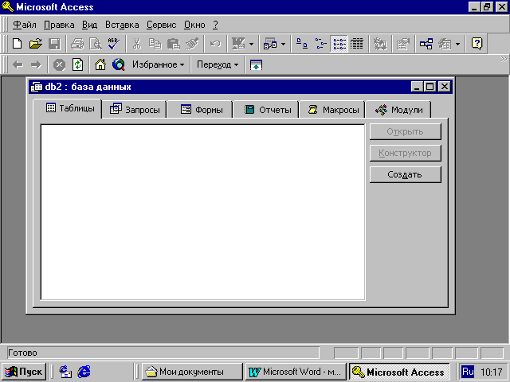

o’zgartirish imkoniyati hosil bo’ladi

**Конструктор** tugmachasi bosilsa, u holda obyektning tuzilmasi namoyon bo’ladi. Agar obyekt **jadval** bo’lsa, unga yangi maydon kiritish yoki olib tashlash mumkin. Bordiyu **forma** bo’lsa, u holda boshqarish elementlarini tashkil etadi. Ammo bu hol foydalanuvchilar uchun emas, balki **MBni** tashkil etuvchilarga ko’proq foydali.

**Создать** tugmasi bosilsa, u holda yangi obyektlar tuzish, uni boshqarish lozim bo’ladi.

Xullas, ana shu sanab o’tilgan tartib(rejim)lar asosida obyektlar ustida quyidagi turda ish bajariladi:

* **mexanik usul bilan,**
* **avtomatlashtirilgan holatda**
* **jadval ustasi (master) yordamida**.

Endi, har bir obyekt ustida qisqacha tushuncha berishga harakat qilamiz.

# Jadval tuzish

**Jadval tuzish** - bu ma’lumotlarning o’ziga xos xususiyatlarini e’tiborga olgan holda uning maydonlarini ifodalash. Bu jarayon **MB** darchasida Создать tugmasini bosish bilan boshlanadi va ekranda quyidagi muloqot darchasi paydo bo’ladi (15.3-rasm):

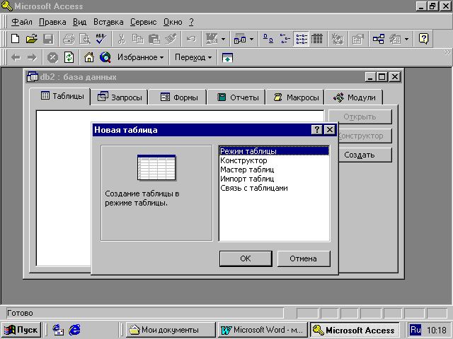

Bunda jadval tuzishning bir qator usullari taklif qilinadi:

1. **Режим таблицы** (Jadval holatida)Bunda jadval tuzish oddiy mexanik usulda yaratiladi va ekranda formal nomlarda jadval maydonlari paydo bo’ladi. **Maydon 1, Maydon 2, Maydon 3, . . . va standart matnli maydon turi akslanadi (**15.4-rasm**):**

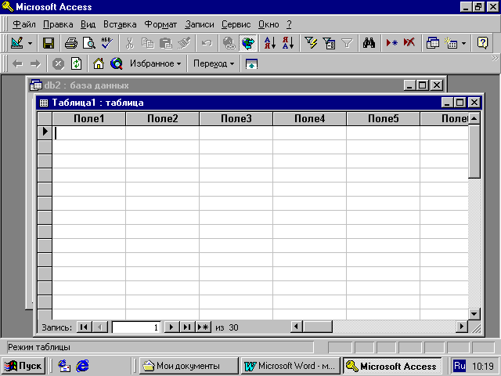

**Конструктор holatida jadval yaratish.**

Конструктор holatini tanlasak**,** u holda maydonlar nomi ularning turi va xossalari kabi parametrlarni kiritish mumkin bo’lgan muloqot darchasi paydo bo’ladi. Ushbu muloqot darchasida bu parametrlar barchasi klaviatura yordamida qo’lda kiritiladi yoki keraksiz maydonlar olib tashlanadi, yoxud ba’zi maydonlarning turini o’zgartirish kabi amallarni bajarish mumkin bo’ladi.

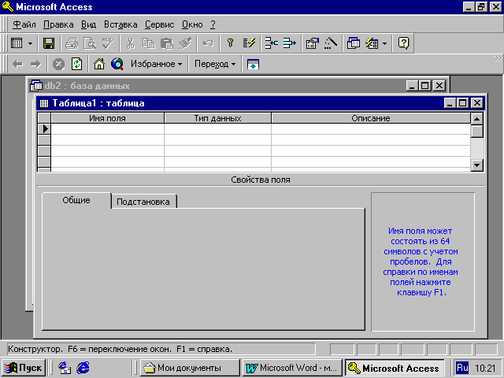

.

**Мастер таблиц (jadval ustasi) bilan jadval tuzish.**

Jadval ustasi bilan ish yuritganda ekranda hosil bo’lgan muloqot darchasida namunaviy jadvallar ro’yhati va bu jadvallarga mos bo’lgan namunaviy jadval maydonlari foydalanuvchiga taklif etiladi. Foydalanuvchi bu muloqot darchasida mavjud bo’lgan ixtiyoriy jadval va uning maydonlarini tanlab olib (maydonlarning nomini o’zgartirishi mumkin) yangi jadval tuzishi mumkin. Bunda maydonlarning turi ham avtomatik ravishda maydon nomiga mos holda tanlanadi (15.6-rasm).

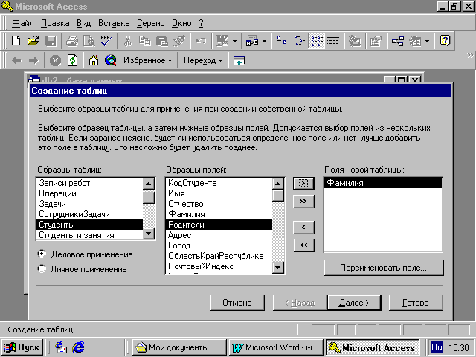

Xullas, maydon turini o’zgartirish zarur bo’lsa, **конструктор holatidan** foydalanib o’zgartirish mumkin.

1. **Импорт (Boshqa ma’lumotlar bazasi)dan jadvalni tanlash**

Bunda import qilinuvchi jadvalni tanlash uchun muloqot darchasida import qilinuvchi **MB** tanlab olinadi va undan foydalanuvchiga kerak bo’lgan maydon bo’yicha ma’lumotlar ajratib olinishi mumkin.

1. **Связь с таблицами (Tashqi fayllardagi MB jadvallari bilan bog’lanish) orqali yangi jadvallar tuzish.**

Bunda ham yuqoridagi kabi muloqot darchasida o’zaro aloqa o’rnatilishi zarur bo’lgan **MB** tanlab olinadi.

# Assess da ishlash texnologiyasi

**Ms Assess** ikki xil holatda ishlaydi (15.7-rasm):

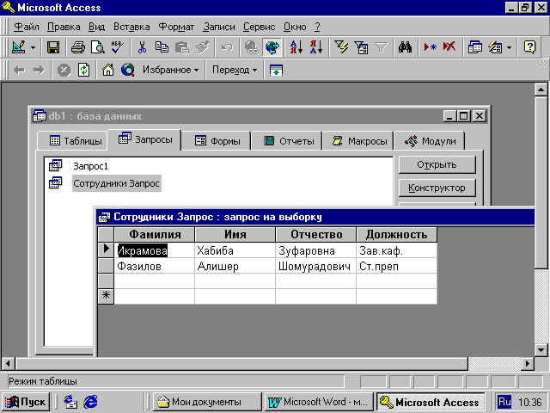

.

**1) Проектирование** (loyihalash)

**2) Экспулатация** (amaliy foydalanish)

**MBBT** qaysi tartibda ishlashidan qat’iy nazar, uni ishlatish texnologiyasi quyidagicha namoyon bo’ladi:

Foydalanuvchi**–MBni** ma’lum formada to’ldiradi, muayyan **запрос** (so’rov)orqali qayta ishlaydi va natijalarni **otchet** (hisobot)tarzida tashkil qiladi. Birgina **MB**da millionlab foydalanuvchi ish yuritadi, ammo tuzilmasiga qo’l tekizmaydi.Foydalanuvchi asosan 6 ta obyektning 4 tasi bilan bemalol ish yuritadi. Xullas**,** ushbu obyektlar bilan ish bajarish uchun foydalanuvchi quyidagi tugmachalar bilan ish yuritishi mumkin:

**Открыть*-*** tanlagan obyektni ochadi. **Конструктор*-***tanlagan obyekt tuzilmasini ochadi. **Создать-** yangi obyektlarni tashkil qiladi.

# MB ning o’ziga xos xususiyatlari

**MB** ning jadvali mustaqil ravishda hujjat bo’la olmaydi, ammo jadval tuzilmasi esa **hujjat, biroq Microsoft Assessda uning uchun alohida fayl ajratilmagan.** Jadvaldagi barcha o’zgarishlar avtomatik ravishda ***real vaqt holatida*** saqlanadi. Real vaqt holatida jadval bilan ishlash jarayonida uzluksiz saqlash davom etadi. Birinchi **maydonga** ma’lumotlarni kiritish to’xtatilgach, 2-**maydonga** o’tiladi, shu vaqtda ma’lumotlar vinchestrga yozila boradi va avtomatik ravishda saqlanadi.

# MB jadvallari bilan ishlash jarayoni

1**. MBBT** darchasining pastki qismida **поля номера записи (**tartib raqamini yozish maydoni) bo’lib, bunda maydonga o’tish tugmalari bor (j*adval bo’yicha siljishni amalga oshiradi*).

2. Har bir yozuv chap tomonida **yozuv** **markeri** (marker zapisi) tugmachasiga ega. Shu tugmani bossak, yozuv ajratilib ko’rinadi va nusxa olishga tayyorlanadi.

3.Ajratilgan yozuvda sichqoncha o’ng tugmasini bossak, **kontekst tavsiyanoma** muloqot darchasi chiqadi va uning buyruqlari orqali yozuv ustida ish bajariladi.

4.Jadvalning chap tomoni yuqori qismida turgan marker **jadval markeri** deyiladi. Uni bossak, butun jadval ajratilib ko’rinadi. Sichqoncha o’ng tugmasi bosilsa, **kontekst tavsiyanoma** muloqat darchasi ekranda paydo bo’ladi. Uning buyruqlari bilan jadval ustida ish yuritiladi.

5.Maydon sarlavhasida sichqonchatugmasini bossak, u holda maydon ajratilib ko’rinadi.

Nazorat savollari

1. Jadval tuzish ayting.

2. Конструктор holatida jadval yaratish ayting.

3. MB ning o’ziga xos xususiyatlari ayting.

4 MB jadvallari bilan ishlash jarayoni qanday.

***Ma`ruzalar matnini to`liq olmoqchi bo`lsangiz 90 – 717 – 32 -20 ga qo`ng`iroq qiling***